5. Проектирование компонентов информационной инфраструктуры
5.1. Проектирование сетевой инфраструктуры (компьютерной сети и центров коммуникации)
Для реализации выполнения выбранной задачи необходимо создать надежную, масштабируемую и безопасную сетевую инфраструктуру, которая позволит обрабатывать большие объемы данных клиентов с применением искусственного интеллекта.
Описание архитектуры сети:
1. топология сети;
-ядро сети (Core Layer) – высокоскоростные маршрутизаторы и коммутаторы (Cisco Nexus, Juniper QFX);
-распределительный уровень (Distribution Layer) – агрегация трафика, VLAN, QoS.
-доступ (Access Layer) – подключение серверов и рабочих станций.
2. Центры обработки данных (ЦОД) и коммутации;
-основной ЦОД – размещение серверов ИИ (GPU-кластеры, Hadoop/Spark);
-резервный ЦОД – репликация данных (геораспределение для отказоустойчивости);
-периферийные узлы (Edge Computing) – предобработка данных ближе к источнику (IoT, мобильные клиенты).
3. Облачная интеграция;
-гибридная модель: часть вычислений в облаке (AWS SageMaker, Google Vertex AI), часть – локально;
-использование SD-WAN для оптимизации трафика между облаком и ЦОД.
Графическое описание архитектуры сетевой инфраструктуры представлена на рисунке 5.1 [52].
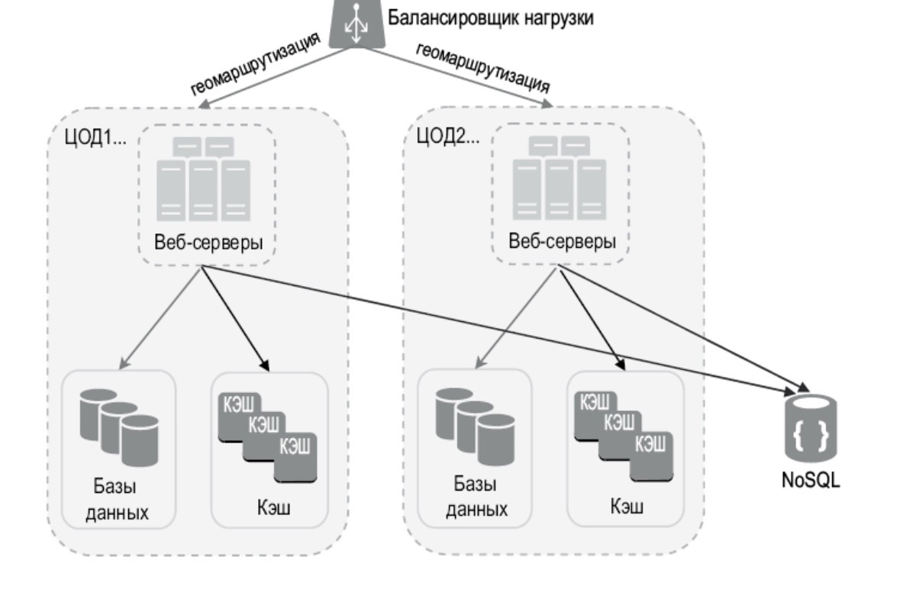
Рисунок 5.1. Архитектура сетевой инфраструктуры

Описание компонентов инфраструктуры:
1. серверная часть;
-серверы для ИИ/ML – NVIDIA DGX, GPU-кластеры;
-хранилища данных – NAS/SAN (NetApp, Pure Storage), распределенные СУБД (Cassandra, MongoDB);
-оркестрация – Kubernetes (K8s) для управления контейнерами (Docker).
2. сетевое оборудование;
маршрутизаторы – Cisco ASR, Juniper MX;
коммутаторы – Cisco Catalyst 9000, Arista 7000;
-межсетевые экраны – Palo Alto, FortiGate (защита от DDoS, IPS/IDS).
3. программное обеспечение;
-аналитика данных – Apache Spark, TensorFlow, PyTorch;
-мониторинг – Prometheus + Grafana, SolarWinds;

-безопасность – SIEM (Splunk, IBM QRadar), VPN (WireGuard, OpenVPN).

5.2. Проектирование математического обеспечения
Представим математическую модель для решения нашей задачи.
Наша задача делится на три этапа: обработка данных, анализ данных (сегментирование клиентов, точечный анализ клиентов), прогнозирование эффективности тарифных планов.
Обработка данных включает в себя проверку на наличие пропусков, выбросов и аномалий в данных с использованием статического анализа.
Для обнаружения выбросов воспользуемся методом межквартильного размаха (IQR), который вычисляется по формуле (1):
$IQR=Q3-Q1,границы:[Q1-1.5*IQR, Q3+1.5*IQR]$,
(1)
где Q1 - значение, ниже которого находятся 25% данных, Q3 - значение, ниже которого находятся 75% всех данных, $Q1-1.5*IQR$ - нижняя граница для нахождения выбросов, $Q3+1.5*IQR$ - верхняя граница [34].
Для реализации данного метода можем воспользоваться программными библиотеками языка Python: numpy, pandas. Первую будем использовать для вычисления квартилей, вторую для фильтрации данных.
На этапе анализа данных мы проведем сегментацию клиентов проводить анализ данных для сегментирования клиентов. Воспользуемся методом кластеризации K-means. Он позволяет группировать данные в K кластеров на основе их схожести. Выбранная методика является эффективной, так как имеет высокую скорость выполнения, хорошо масштабируется и интерпретируется. Для реализации можем воспользоваться библиотекой языка Python - scikit-learn. Класс KMeans применим для кластеризации, метод fit для обучения.
Благодаря сегментации клиентов можно разрабатывать тарифы для целого блока пользователей, учитывая их общие предпочтения.
Отдельному анализу подлежат клиенты, имеющие аномальные значения по какому-либо признаку не вызванные ошибкой. Для них выполняется повторный анализ и создается концепция нового тарифного плана.
Чтобы предсказать вероятность перехода клиента на новый тариф, воспользуемся методом логической регрессии, которая предсказывает вероятность перехода на основе линейной комбинации признаков. Формула для расчета (2):
$P(Переход∣X)=\frac{1}{1+e−(β0​+β1​X1​+β2​X2​+...+βn​Xn​)1} ​$,
(2)
где $β0​$, $β1...,βn$ - коэффициенты модели, x1,x2…, xn -признаки клиента [36].
Для реализации воспользуемся инструментами:
1. Python: scikit-learn (класс LogisticRegression для обучения модели);
2. оценка качества модели: метрики, такие как точность, ROC-AUC, precision, recall.
3. визуализация при помощи ROC-кривая с помощью matplotlib или seaborn.
Данная математическая модель, позволяет полностью решить задачу, рассматриваемую в рамках данного курсового проекта.

5.3. Проектирование информационного обеспечения
Информационное обеспечение - совокупность единой системы классификации и кодирования информации, унифицированных систем документации, схем информационных потоков, циркулирующих в организации, а также методология построения баз данных.
Для обеспечения единообразия обработки данных в организации реализована трехуровневая система классификации. На верхнем уровне данные разделяются на три основных типа: клиентские (демографическая информация, история обслуживания), транзакционные (данные об использовании услуг) и маркетинговые (результаты опросов, данные о конкурентах). Каждый тип данных имеет собственное буквенное обозначение: CL для клиентских, TR для транзакционных, MK для маркетинговых.
На втором уровне осуществляется детализация по категориям. Например, клиентские данные подразделяются на: персональные (код CL01), контактные (CL02), финансовые (CL03).
Транзакционные данные включают: голосовую связь (TR01), интернет-трафик (TR02), SMS (TR03).
Для кодирования отдельных записей применяется комбинированная система, включающая тип данных, категорию и уникальный идентификатор. Например, запись о клиенте с ID 15432 в категории "персональные данные" будет иметь код CL01-15432.
Организация использует строго регламентированные формы документов для всех бизнес-процессов. Входные данные поступают в следующих стандартизированных форматах:
1. анкеты новых клиентов (форма CL-001) в XML-формате с обязательными полями: уникальный идентификатор, дата регистрации, возраст, пол, регион проживания;
2. ежемесячные отчеты об использовании услуг (форма TR-005) в CSV-формате, содержащие поминутную детализацию звонков, объем интернет-трафика с разбивкой по дням;
3. финансовые отчеты (форма FN-012) с данными о платежах и задолженностях;
Для внутреннего документооборота используются:
1. еженедельные отчеты о сегментации клиентской базы (форма AN-101);
2. месячные аналитические отчеты (форма AN-102) с прогнозами изменения спроса;
3. персонализированные предложения для клиентов (форма MK-201).
Работа с данными регламентирована внутренними стандартами:
- ST-001 "Порядок обработки персональных данных";
-ST-005 "Форматы хранения транзакционной информации";
- ST-012 "Протоколы обмена с внешними системами".
Ежеквартально проводится аудит информационной системы на соответствие требованиям защиты данных и эффективности обработки информации.

5.4. Проектирование программного обеспечения
Спроектируем программное обеспечение (ПО) предназначенное для комплексного анализа клиентских данных с применением методов искусственного интеллекта.
Определим функциональные требования:
1. сбор и интеграция данных:
-импорт данных из различных источников (CRM, веб-аналитика, транзакционные системы);
-поддержка структурированных и полуструктурированных форматов данных;
-автоматическое обновление данных по расписанию.
2. предварительная обработка данных:
-очистка от дубликатов и аномалий;
-заполнение пропущенных значений;
-нормализация и стандартизация данных;
-кодирование категориальных признаков.
3. аналитические модули:
-сегментация клиентов с помощью кластерного анализа;
-оценка пожизненной ценности клиента (LTV);
-выявление скрытых закономерностей в поведении.
4. визуализация и отчетность:
-интерактивные дашборды;
-автоматическая генерация отчетов;
-визуализация результатов кластеризации;
-тепловые карты активности клиентов.
Программное обеспечение построено по трехуровневой архитектуре, обеспечивающей эффективную работу с клиентскими данными. На уровне данных система использует гибридное хранилище, сочетающее реляционные SQL-базы для структурированной информации и NoSQL-решения для обработки неструктурированных данных. Это позволяет гибко работать с различными форматами поступающей информации и обеспечивает надежное хранение больших объемов данных [49].
Ядро аналитической обработки реализовано на базе серверных технологий Python и R с применением современных фреймворков машинного обучения. Система интегрирует разнообразные алгоритмы искусственного интеллекта, адаптируя их под конкретные бизнес-задачи. Для сегментации клиентов используются методы кластерного анализа, такие как K-means и DBSCAN, позволяющие выявлять скрытые закономерности в поведении потребителей [35, 48].
Особое внимание уделено работе с текстовой информацией - система включает модули обработки естественного языка для тематического анализа отзывов и определения эмоциональной окраски обращений клиентов. Для выявления сложных нелинейных зависимостей применяются методы глубокого обучения, включая нейронные сети, что особенно эффективно при обнаружении аномальных паттернов поведения.
К преимуществам разработанной системы программного обеспечения можно отнести:
-автоматизацию рутинных задач анализа данных;
-высокую точность прогнозов благодаря алгоритмам ИИ;
-масштабируемость для работы с большими объемами данных.
Внедрение описанной выше системы позволит предприятию повысить эффективность работы с клиентами, а также предоставит конкурентные преимущества на рынке.

5.5. Проектирование системы информационной безопасности
При выполнении задачи, связанной с анализом и обработкой персональных данных клиентов с использованием искусственного интеллекта, необходимо обеспечить безопасность пользовательской информации.
Самая опасная угроза для данных - утечка. Утечки происходят зачастую из-за слабой защиты базы данных, недостаточного шифрования или случайной передачи данных злоумышленникам. Чтобы гарантировать своим клиентам безопасность обработки персональных данных, OOO «Рога и копыта» необходимо:
1. использовать стойкие алгоритмы шифрования (AES-256) для данных в покое и TLS для данных при передаче;
2. применять техники анонимизации. Вместо реальных номеров телефонов использовать временные идентификаторы в наборах данных для ИИ;
3. внедрить системы обнаружения угроз (SIEM) для отслеживания подозрительной активности в реальном времени;
4. защищать API, используемые ИИ, с помощью токенов, OAuth и строгой аутентификации, а также ограничивать количество запросов к API.
Так как решение нашей задачи подразумевает использование моделей ИИ, в проектируемой системе информационной безопасности необходимо внедрить методы по борьбе с атаками на модели ИИ.
Для избежания отравления данных (ввод ложных или искаженных данных в тренировочные наборы ИИ) необходимо:
1. использовать статистические методы и алгоритмы машинного обучения для выявления аномалий в тренировочных данных;
2. ограничивать доступ к тренировочным наборам данных, проверять их происхождение и использовать только верифицированные данные клиентов МТС.
Для избежания атаки на вывод данных (злоумышленники анализируют выходные данные модели ИИ, чтобы восстановить конфиденциальные данные клиентов) необходимо:
1. добавлять контролируемый шум к данным или выходам модели ИИ;
2. использовать CAPTCHA для предотвращения массового сбора выходных данных;
3. использовать алгоритм DP-SGD для обучения моделей с гарантией приватности.
Для избежания кражи архитектуры или параметров модели ИИ необходимо хранить и передавать параметры модели используя алгоритмы шифрования (в нашем случае, AES-256). Также необходимо разворачивать модели в защищенной среде, использовать аутентификацию и авторизацию для доступа к интерфейсам модели.
При выполнении задачи, могут возникнуть технические сбои в работе ИИ-систем, аппаратные сбои и проблемы интеграции ИИ с информационными системами компании. Чтобы избежать данные проблемы, необходимо регулярно обновлять программное обеспечение ИИ-систем. Изолировать ИИ-системы от внутренних систем МТС с помощью сетевой сегментации (VLAN, DMZ), чтобы ограничить потенциальный ущерб при атаке.
Для предотвращения потери данных необходимо регулярно создавать резервные копии зашифрованных данных. ИТ-система должна включать не менее двух центров обработки данных (ЦОД), чтобы в случае сбоя одного из них весь трафик автоматически перенаправлялся на исправный ЦОД.
Данные методы защиты данных, помогут сохранить данные о пользователях и интеллектуальных моделях в безопасности, повысить эффективность и авторитет компании [50-51].

5.6. Проектирование организационного обеспечения
Организационное обеспечение системы управления инновациями и разработкой новых продуктов/услуг требует комплексного подхода к регламентации взаимодействия между участниками процесса и технологическими компонентами. Основой такого обеспечения становится четкое определение функциональных ролей и зон ответственности всех субъектов, участвующих в создании и использовании новых продуктов/услуг.
Ключевым элементом системы выступает распределение обязанностей между различными категориями пользователей. Администратор системы обеспечивает корректную работу ИИ-алгоритмов, управляет правами доступа и контролирует общее функционирование платформы. Data Scientists разрабатывают и обучают модели ИИ, внедряют методы защиты модели. Конечные пользователи - клиенты - взаимодействуют с системой через специальные интерфейсы, предоставляя необходимые входные данные и оценивая качество полученных результатов.
Особое внимание уделяется механизмам обратной связи и постоянного совершенствования системы. Пользователи оценивают качество полученных услуг по установленной шкале, что позволяет выявлять проблемные места и направления для улучшения. Контент-менеджеры анализируют спорные случаи и вносят коррективы в шаблоны, в то время как технические специалисты используют накопленные данные для обучения алгоритмов искусственного интеллекта.
Важным аспектом организационного обеспечения является контроль качества работы системы. Регулярный мониторинг ключевых показателей, включая точность рекомендаций и уровень удовлетворенности пользователей, позволяет оперативно выявлять и устранять возникающие проблемы.
Для обеспечения эффективного использования системы разрабатывается комплекс документации, адаптированный под разные категории пользователей. Руководства для конечных пользователей содержат инструкции по работе с интерфейсом. Персонал системы получает подробные методические материалы, описывающие процедуры администрирования и алгоритмы реагирования на возможные сбои в работе.
Интеграционные возможности системы позволяют ей взаимодействовать с различными внешними платформами, такими как системы управления обучением или CRM-решения. Это обеспечивает автоматизацию процессов сбора исходных данных и расширяет функциональные возможности. Одновременно реализуются строгие меры информационной безопасности, включающие шифрование данных, разграничение прав доступа и регулярное резервное копирование критически важной информации.
Разработанная система организационного обеспечения создает прочную основу для стабильного функционирования платформ. Четкое распределение ролей, стандартизированные процедуры работы и механизмы постоянного совершенствования позволяют достигать высоких показателей эффективности при соблюдении всех требований к безопасности и качеству предоставляемых услуг. Постоянный мониторинг и анализ работы системы обеспечивают ее адаптацию к изменяющимся условиям и потребностям пользователей.

Выводы по 5 главе
В рамках данной главы спроектированы ключевые элементы информационной структуры, обеспечивающие устойчивую работу ИС для реализации задачи «Разработка концепции нового продукта с использованием ИИ». Выбрана схема архитектуры сети. Определены требования к программному и математическому обеспечению, СУБД, API-интерфейсам и средствам разработки. Спроектирована система информационной безопасности, направленная на сохранение целостности данных о пользователях и моделях искусственного интеллекта. Также определено организационное обеспечение, регламентирующее взаимодействия между участниками процесса и технологическими компонентами.
Все проектные решения согласованы с действующими стандартами и внутренними регламентами предприятия.
6. Управление проектированием информационной системы
6.1. Состав основных работ проектирования ИС
Проектирование информационной системы OOO «Рога и копыта» является сложным и многоэтапным процессом, охватывающим как технические, так и организационные аспекты. Целью проектирования является создание единой интегрированной информационной системы, включающей подсистемы управления разработкой новых продуктов, сбытом продукции, рекрутингом, анализом рынка, бухгалтерским учетом, транспортными операциями и передачей телекоммуникационных услуг.
Процесс проектирования охватывает весь жизненный цикл ИС - от предпроектного обследования до промышленной эксплуатации. Основные этапы проектирования представлены в таблице 6.1 [42]:

Таблица 6.1. Основные этапы проектирования ИС
№ п/п | Наименование этапа | Описание
1 | Определение назначения и целей проектирования ИС | На данном этапе формируются цели проектирования ИС, назначение ИС и ожидаемые результаты
2 | Выбор методов и технологий проектирования ИС | Выбор методологий для проектирования ИС
3 | Разработка технического задания на проектирование ИС | Создание комплексного и детализированного документа, который будет полностью соответствовать требованиям и стандартам компании
4 | Проведение предпроектного анализа | Данный этап включает в себя исследование деятельности предприятия, выявления потребностей потенциальных клиентов, специфики продуктов и услуг предприятия, анализ конкурентной среды
5 | Формирование состава ИС | Определение структуры системы: подсистемы, модули, задачи и их взаимодействие.
6 | Разработка предварительных проектных решений ИС | Создание концептуальных моделей (архитектура, интерфейсы, БД) без детальной проработки
7 | Разработка проектных решений ИС | Детальное проектирование: схемы данных, алгоритмы, API, интерфейсы, инфраструктура
8 | Разработка рабочей документации ИС | Подготовка руководств для пользователей, администраторов и разработчиков
9 | Тестирование ИС | Проверка функциональности, производительности, безопасности (юнит-тесты, интеграционные, нагрузочные тесты)
После выполнения всех этапов, представленных в данной таблице, разрабатываемая информационная система будет готова к внедрению, эксплуатации и сопровождению.

6.2. Временное и ресурсное нормирование проектных работ
Временное нормирование предполагает установление стандартного времени, необходимого для выполнения каждой задачи или этапа проекта. Оно помогает определить сроки выполнения проекта, а также контролировать прогресс и выявлять возможные задержки.
Ресурсное нормирование подразумевает определение необходимого количества трудовых, материальных и финансовых ресурсов для каждой задачи или этапа проекта. Оно помогает рассчитать бюджет проекта, а также контролировать использование ресурсов и выявлять возможные дефициты.
На основе нормирования времени и ресурсов на этапе планирования компания может сформировать бюджет проекта в части затрат [43].
В таблице 6.2. представлены временное и ресурсное нормирование проектных работ по разработке ИС для компании OOO «Рога и копыта» РТ.

Таблица 6.2. Временное и ресурсное нормирование проектных работ по разработке ИС для компании OOO «Рога и копыта» РТ
№ | Наименование этапа | Продолжительность (мес.) | Ресурсы
1 | Определение назначения и целей проектирования ИС | 0,3 | - Бизнес-аналитик  - Руководитель проекта  - Документы по требованиям заказчика
2 | Выбор методов и технологий проектирования ИС | 0,5 | - Архитектор системы  - Технический эксперт  - Анализ аналогичных решений
3 | Разработка технического задания на проектирование ИС | 1 | - Бизнес-аналитик  - Технический писатель  - Шаблоны ТЗ  - Средства документирования
4 | Проведение предпроектного анализа | 2 | - Аналитики  - Предметные эксперты  -Инструменты анализа (например, SWOT)
5 | Формирование состава ИС | 3 | - Системный архитектор  - Техническая команда  -Средства проектирования (например, Enterprise Architect)
6 | Разработка предварительных проектных решений ИС | 4 | - Архитекторы  - Дизайнеры интерфейсов  - CASE-инструменты
7 | Разработка проектных решений ИС | 5 | - Разработчики  - Архитекторы БД  -Средства моделирования (UML, ERwin)
8 | Разработка рабочей документации ИС | 1 | - Технические писатели  - Системы управления документацией
9 | Тестирование ИС | 2 | - Тестировщики  - Тестовые среды  - Инструменты тестирования (Selenium, JMeter)

Представленный план описывает ключевые этапы разработки информационной системы с указанием продолжительности и необходимых ресурсов. Общая продолжительность проектирования составляет около 1.5 года.
6.3. Организационно-логические связи проектных работ и сетевой граф их выполнения
Сетевой график это графическое изображение технологической последовательности выполнения работ с указанием их продолжительности и всех временных параметров, а также общего срока выполнения.
В основе управления строительством должна лежать заранее разработанная модель процесса производства строительных и монтажных работ, начиная с подготовительных работ и кончая вводом объекта в эксплуатацию.
Сетевой график состоит из четырех элементов: работы, события, ожидания и зависимости.
Он составляются на начальном этапе проектирования. С его помощью оценивается длительность каждой работы. При построении графика необходимо соблюдать ряд правил:
1. в сетевой модели не должно быть тупиковых событий;
2. в сетевом графике не должно быть хвостовых событий;
3. в сети не должно быть замкнутых контуров и петель [44].
На рисунке 6.1. представим организационно-логические связи проектных работ.

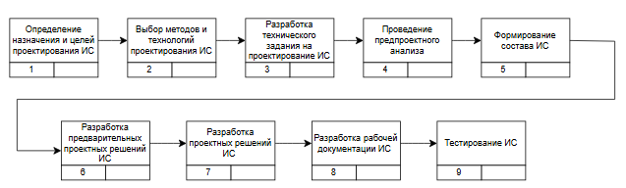
Рисунок 6.1. Организационно-логические связи проектных работ

Схема показывает, что этапы разработки ИС выполняются друг за другом, исключая параллельное выполнение.
Далее представим реализацию работ по проектированию ИС в виде диаграммы Ганта (инструмента календарного планирования) и сетевого графика на рисунках 6.2. и 6.3. соответственно.

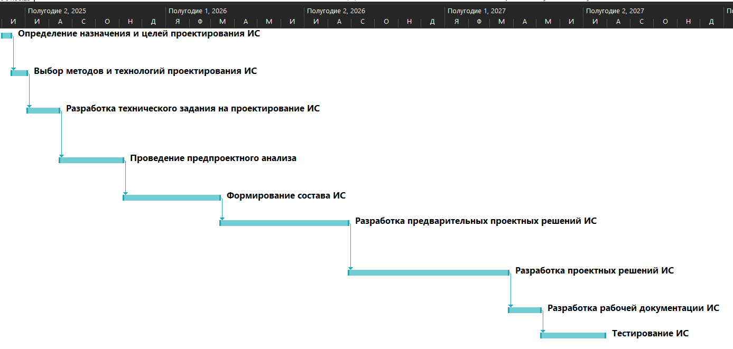
Рисунок 6.2. Диаграмма Ганта выполнения проектных работ

Рисунок 6.3. Сетевой график выполнения проектных работ

Представленные графические представления помогают структурировать задачи, определять зависимости между ними и контролировать сроки выполнения.

6.4. Программное обеспечение поддержки IT-проектов
Для успешного выполнения IT-проекта необходимо выбрать ПО, которое обеспечит максимальную эффективность процесса работы за минимальный срок.
Проектирование - это многоэтапный процесс, который требует использование программного обеспечения различной специфики.
Для эффективного управления проектом разработки информационной системы в МТС рекомендуется использовать следующий набор ПО, соответствующий корпоративным стандартам и масштабам телеком-компании:
1. при управлении проектами:
-для планирования: Jira;
-для документирования: Confluence, SharePoint, Notion;
-для построения графиков: MS Project, Wrike, Smartsheet;
2. в процессе проектирования:
-CASE-инструменты: Sparx EA, Visual Paradigm;
-диаграммы: Visio, Draw.io, Miro;
-API: Postman, Swagger;
-для проектирования и документирования БД: ERwin;
3. в процессе разработки:
-для написания кода (IDE): IntelliJ IDEA, VS Code;
-система контроля версий: GitLab;
-CI/CD: Jenkins (GitLab CI/CD);
-контейнеризация: Docker, Kubernetes;
4. в процессе тестирования:
-автотесты: Selenium (Cypress);
-нагрузка: JMeter;
-тест-менеджмент: TestRail;
-безопасность: OWASP ZAP;
5. инфраструктура:
-облачные хранилища: AWS, МТС Cloud;
-виртуализация: VMware;
-СУБД: PostgreSQL, Oracle;
-мониторинг: Prometheus + Grafana;
6. документирование:
-техническая документация: Confluence;
-обучение через платформу Moodle;
-ПО для захвата видео с экрана: Camtasia;

6.5. Характеристики и оптимизация сетевого графа
Согласно сетевому графику, представленному на рисунке 6.3, продолжительность работ по созданию и разработке информационной системы составляет 555 дней, что является критическим путем и не имеет резервов.
Оптимизацию сетевого графика производят после нахождения критического пути и оценки выполнения проекта в заданный срок. Методы оптимизации сетевого графика по критериям:
-время;
-время – трудовые ресурсы;
-время – затраты.
Проведем оптимизацию сетевого графика методом «время-затраты», который заключается в установлении зависимости между производительностью t(i,j) и стоимостью C(i,j) работ с целью их оптимизации. Исходные данные работ представлены в таблице 6.3.
При использовании метода "время - стоимость" предполагают, что уменьшение продолжительности работы пропорционально возрастанию ее стоимости. Каждая работа (i, j) характеризуется продолжительностью ((i, j), которая может находиться в пределах:
$a (i, j) ≤ t(i, j) ≤ b (i, j),$
где а(i, j) - минимально возможная (экстренная) продолжительность работы (i, j), которую только можно осуществить в условиях разработки;
b(i, j) - нормальная продолжительность выполнения работы (i, j).
При этом стоимость с (i, j) работы (і, j) заключена в границах от C_{min}(i, j) (при нормальной продолжительности работы) до C_{max}(i, j) (при экстренной продолжительности работы) [44].
Расчет оптимизации сетевого графика выполнения проектных работ по разработке ИС представлен в таблице 6.1.

Таблица 6.3. Расчет оптимизации
№ этапа | Нормальный вариант |  | Коэффициент затрат на ускорение работы (h (i,j)), д.е./сутки | Экстремальный вариант
 | t_{н}, дн. | C_{min}, д.е. |  | t_{min}, дн. | C_{max}, д.е.
1 | 10 | 30 | 10/5= 2 | 5 | 30*2=60
2 | 15 | 45 | 15/12=1,25 | 12 | 45*1,25=56,25
3 | 30 | 90 | 30/20=1,5 | 20 | 90*1,5=135
4 | 60 | 180 | 60/52=1,15 | 52 | 180*1,15=207
5 | 90 | 270 | 90/74=1,22 | 74 | 279*1,22=329.4
6 | 120 | 360 | 120/105=1,14 | 105 | 360*1,14=410,4
7 | 150 | 450 | 150/130=1,15 | 130 | 150*1,15=517,5
8 | 30 | 90 | 30/27=1,1 | 27 | 90*1,1=99
9 | 60 | 180 | 60/56=1,07 | 56 | 180*1,07=192,6
 | 555 | 1695 |  | 481 | 2007,15

Сократим длину критического пути при минимальном удорожании работ сетевого графа.
Поскольку мы имеем лишь один критический путь на каждом этапе сократим количество дней на максимальное значение. Таким образом результаты оптимизации оцениваются двумя параметрами t_{кр} и S_{удор}: t_{кр} = 555 - 481 = 74 дня, а S_{удор} = 2007,15 – 1695 = 312,15 д.е.
В результате продолжительность работ оптимизированного сетевого графа соответствует ускоренному режиму.

Выводы по 6 главе
В заключающей главе нашего проекта приведено описание процесса управления проектированием информационной системы предприятия. выделены основные этапы работ по проектированию ИС, для каждого этапа проведено временное и ресурсное нормирование. Календарное планирование работ графически представлено в виде диаграммы Ганта и сетевого графика, с использованием инструмента MS Project. Проведен анализ эффективности нормирования, на основе которого было принято решение о выполнении оптимизации методом «время-затраты», при помощи которого удалось сократить сроки проектирования на 14% при пропорциональном увеличении затрат.
При помощи описанного проектирования можно разработать эффективную информационную систему для предприятия за минимальный срок проведения работ.
ОБЩИЕ ВЫВОДЫ И РЕКОМЕНДАЦИИ
В ходе работы был выполнен предпроектный анализ деятельности OOO «Рога и копыта». Приведен полный перечень видов деятельности компании, основанный на официальных источниках, а также проведен детальный анализ трудовых ресурсов с использованием диаграмм, отражающих гендерный состав, образование и численность сотрудников. Определены материальные, нематериальные и финансовые ресурсы, необходимые для функционирования предприятия, а также перечислены услуги в сфере телекоммуникаций и информационных технологий. Анализ клиентской базы выявил ключевые потребности, что создает основу для разработки таргетированных продуктов.
Во второй главе проведен реинжиниринг бизнес-процессов OOO «Рога и копыта». Выделены процессы и подпроцессы, определены их цели, владельцы и продукты. Для каждого процесса сформулированы бизнес-задачи, отражающие их специфику, а диаграмма связей исполнителей и задач обеспечила четкое распределение ролей. Спроектированы потоки создания бизнес-продуктов, а также определены KPI и формулы для оценки эффективности процессов. Разработана база данных процессно-задачной технологии управления, что повысило автоматизацию и контроль.
В третьей главе спроектирована информационная система для OOO «Рога и копыта» в РТ. Определены функциональные и структурные компоненты ИС, включая подсистемы управления инновациями и разработки новых продуктов с использованием ИИ. Построены модели IDEF0 и IDEF3, отражающие логическую структуру взаимодействия задач и данных. Сравнение действующей и проектируемой ИС выявило нереализованные задачи, что позволило сформировать требования к новому решению. Разработана задача «Разработка концепции нового продукта с использованием ИИ», включая функциональную модель, алгоритм и базу данных для хранения информации о клиентах.
В четвертой главе представлена математическая модель для аналитических аспектов задачи разработки продукта с использованием ИИ. Обоснован выбор среды разработки, описана архитектура ПО с учетом аналитической направленности. Спроектированы ключевые элементы информационной структуры, включая схему архитектуры сети, требования к СУБД, API-интерфейсам и средствам разработки. Разработана система информационной безопасности для защиты данных клиентов и моделей ИИ, а также определено организационное обеспечение, регламентирующее взаимодействие участников и технологических компонентов. Все решения согласованы с внутренними регламентами и стандартами.
В заключающих главах нашего проекта приведено описание процесса управления проектированием информационной системы предприятия. выделены основные этапы работ по проектированию ИС, для каждого этапа проведено временное и ресурсное нормирование. Календарное планирование работ графически представлено в виде диаграммы Ганта и сетевого графика, с использованием инструмента MS Project. Проведен анализ эффективности нормирования, на основе которого было принято решение о выполнении оптимизации методом «время-затраты», при помощи которого удалось сократить сроки проектирования на 14% при пропорциональном увеличении затрат.
Общий вывод по работе: в рамках проекта спроектирована информационная система для OOO «Рога и копыта» в РТ с акцентом на подсистему управления инновациями и разработкой новых продуктов с использованием ИИ. Разработаны функциональные модели (IDEF0, IDEF3), база данных и алгоритмы для создания концепций продуктов. Реинжиниринг бизнес-процессов и оптимизация проектирования ИС способствуют повышению эффективности и конкурентоспособности компании на телекоммуникационном рынке.
Для успешной реализации проекта в ПАО «Ростелеком» предлагаются следующие рекомендации:
1. провести анализ рисков внедрения ИС и ИИ-решений, включая финансовые, технические и организационные аспекты, с предложением мер их минимизации;
2. расширить раздел практической реализации, добавив описание пилотного тестирования спроектированной ИС на процессе «Управление инновациями и разработкой новых продуктов/услуг» с оценкой результатов и предложениями по масштабированию.

СПИСОК ИСПОЛЬЗОВАННЫХ ИСТОЧНИКОВ
35. Официальный сайт Skillfactory media. Разбор. Алгоритм k-means и метод локтя: кластеризация данных с примерами на Python - [Электронный ресурс]:https://blog.skillfactory.ru/algoritm-k-means-i-metod-loktya-klasterizatsiya-dannyh-python/.
36. Официальный сайт Amazon Web Services. Что такое логистическая регрессия? - [Электронный ресурс]: https://clck.ru/3MCNXs.
37. Официальный сайт SAP SE. Что такое ERP? - [Электронный ресурс]: https://www.sap.com/central-asia-caucasus/products/erp/what-is-erp.html.
38. Официальный сайт Мерион Академия. Сервера. NMS системы – полный контроль - [Электронный ресурс]: https://wiki.merionet.ru/articles/nms-sistemy-polnyj-kontrol.
39. Официальный сайт ООО "1С". Каталог. 1C:CRM - [Электронный ресурс]: https://solutions.1c.ru/catalog/crm-corp-20.
40. Официальный сайт Unisender. Словарь. Business Intelligence (BI)- [Электронный ресурс]: https://www.unisender.com/ru/glossary/business-intelligence/#anchor-1.
41. Официальный сайт «Битрикс». Enterprise HRM. [Электронный ресурс]: https://www.bitrix24.ru/enterprise/hrm/.
42. Смирнов Ю. Н. Курс «Проектирование информационных систем». Управление проектированием информационных систем. - ФГБОУ ВО КГЭУ, Moodle. – [Электронный ресурс]: https://clck.ru/3MGShS.
43. Официальный сайт ELMA365. Статьи ELMA365. Как эффективно использовать ресурсы на проекте? – [Электронный ресурс]: https://elma365.com/ru/articles/resource-management/.
44. Смирнов Ю. Н. Курс «Проектирование информационных систем». Методы сетевого планирования и управления. - ФГБОУ ВО КГЭУ, Moodle. – [Электронный ресурс]: https://clck.ru/3MGaWe.
45. Официальный сайт Visual Studio Code. – [Электронный ресурс]: https://code.visualstudio.com/.
46. Официальный сайт Docker. – [Электронный ресурс]: https://www.docker.com/.
47. Официальный сайт Jupyter Notebook. – [Электронный ресурс]: https://jupyter.org/.
48. Официальный сайт Skillfactory media. 10 библиотек Python для машинного обучения. – [Электронный ресурс]: https://blog.skillfactory.ru/10-bibliotek-python-dlya-mashinnogo-obucheniya/.
49. Официальный сайт MIXTELECOM. Статьи. ТОП-10 самых популярных систем управления базами данных. – [Электронный ресурс]: https://mixtelecom.ru/blog/top-10-samyh-populyarnyh-sistem-upravleniya-bazami-dannyh.
50. Официальный сайт ООО «Смарт-Софт». Блог. Основные методы обеспечения информационной безопасности. – [Электронный ресурс]: https://www.smart-soft.ru/blog/osnovnye_metody_obespechenija_informatsionnoj_bezopasnosti/.
51. Официальный сайт АО «СОЛАР СЕКЬЮРИТИ». Блог. Способы защиты информации. – [Электронный ресурс]: https://rt-solar.ru/products/solar_dozor/blog/3250/ (дата публикации: 28.12.2024).
52. Алекс Сюй. System Design. Подготовка к сложному интервью: книжное издание / Алекс Сюй. - Санкт-Петербург: Издательство Питер, 2024 - 406 с. – [Электронный ресурс]: https://books.yandex.ru/books/CaFYb3Pu.
53. Официальный сайт Python 3.13.3 documentation– [Электронный ресурс]: https://docs.python.org/3/.
54. Информационная технология ГОСТ 34.602-89 «Комплекс стандартов на автоматизированные системы. техническое задание на создание автоматизированной системы». - [Электронный ресурс]: https://ntd.metrologu.ru/ntd/gost/gost_34.602-89.pdf.
55. Официальный сайт KeepSolid. 3-уровневая архитектура: Углубление в понимание шаблонов проектирования программного обеспечения. – [Электронный ресурс]: https://www.vpnunlimited.com/ru/help/cybersecurity/3-tier-architecture?srsltid=AfmBOopfA1ltz4NgQ2aJ1CdEv2UfFVmHi5ucVeF6pGeWgnp-ktDHTgvt.

